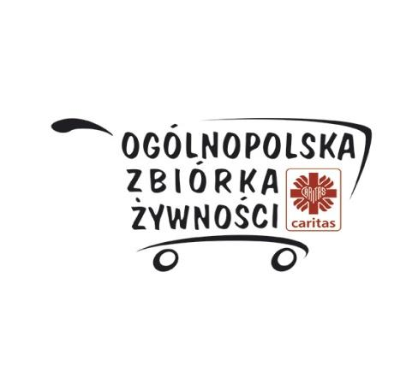

XVII Zbiórka Żywności Caritas TAK, POMAGAM!
W dniach 6 i 7 grudnia 2019 roku (piątek, sobota), Caritas Polska we współpracy z Caritas diecezjalnymi zorganizuje w supermarketach, sieciach handlowych i sklepach osiedlowych w całej Polsce, już siedemnastą zbiórkę żywności pod hasłem „Tak, POMAGAM!”.
Podczas bożonarodzeniowej zbiórki wolontariusze będą zbierać artykuły spożywcze z długim terminem przydatności do spożycia oraz łatwe w przechowywaniu, z których najuboższe rodziny i placówki Caritas przygotują świąteczne posiłki.
Boże Narodzenie to szczególny, bardzo ważny czas, kiedy każdemu człowiekowi potrzebna jest bliskość drugiego człowieka. Za pomocą prostego gestu można pokazać ludziom, którzy z różnych życiowych powodów znaleźli się w ciężkiej sytuacji, że nie są sami. Caritas pragnie na święta dotrzeć z pomocą do jak największej liczby osób niedożywionych i żyjących w ubóstwie, aby każdy mógł cieszyć się wigilijnym posiłkiem. Produkty zebrane podczas zbiórki trafiają do najbiedniejszych dzieci, rodzin wielodzietnych, osób samotnie wychowujących dzieci, bezdomnych, chorych i bezrobotnych, a także do osób pracujących, których nie stać na zakup żywności.
Każdorazowo w akcji zbierania żywności uczestniczy około 20 tys. wolontariuszy Parafialnych Zespołów Caritas i Szkolnych Kół Caritas. Bożonarodzeniowa zbiórka “Tak, Pomagam!” przeprowadzona będzie w sklepach sieci Biedronka, Carrefour, Kaufland, Lidl, Lewiatan, Mila, Polomarket, Tesco i wielu innych.
Szkolne Koło Caritas ”Kromka Chleba” przy SP nr 2 tradycyjnie już rozpoczyna swój dyżur w PSS „Kometa” przy ul Kardynała Stefana Wyszyńskiego w Białymstoku w piątek 6 grudnia o godz. 12. Będziemy do godz. 18. W sobotę w godz. 9.00 – 18.00. Serdecznie zapraszamy.

